Ban Pháp chế Hội đồng nhân dân tỉnh
giám sát tại Cục Thi hành án dân sự

Ngày 24 tháng 8 năm 2020, Đoàn công tác của Ban Pháp chế Hội đồng nhân tỉnh có buổi giám sát về thực hiện nhiệm vụ tại Cục Thi hành án dân sự. Tham dự Đoàn có thành viên trong Ban Pháp chế, đại diện Ủy ban mặt trận Tổ quốc Việt Nam tỉnh, Viện Kiểm sát nhân dân tỉnh, tiếp và làm việc với Đoàn có các đồng chí trong Ban lãnh đạo Cục, lãnh đạo phòng chuyên môn.
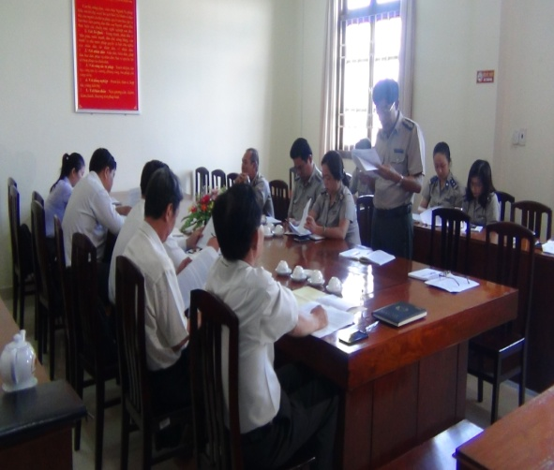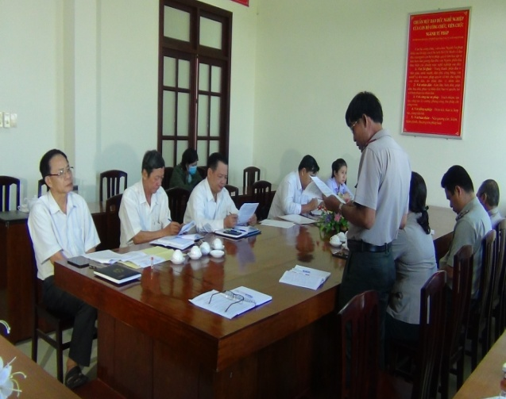
Thay mặt lãnh đạo Cục Thi hành án dân sự, đồng chí Trần Văn Liêm, Phó Cục trưởng báo cáo với Đoàn về kết quả công tác thi hành án dân sự (thời gian từ ngày 01/10/2019 đến 31/7/2020) gồm:
Về việc: Tổng số thụ lý, thi hành là 19.933 việc, (năm trước chuyển sang 6.631 việc, thụ lý mới 11.439 việc), bình quân mỗi Chấp hành viên phải tổ chức thi hành 334,63 việc án. Trong tổng số thụ lý, thi hành là 19.933 việc, đã ủy thác 178 việc, số có điều kiện thi hành là 15.132 việc, (chiếm 84,57%); Số chưa có điều thi hành 4.623việc, chiếm 15,43%. Trong số 15.132 việc có điều kiện thi hành, đã giải quyết xong 9.488 việc, đạt tỉ lệ 62,70% (đạt 78,38% kế hoạch năm 2020). Còn chuyển kỳ sau tiếp tục giải quyết 8.404 việc.
Về tiền: Tổng số thụ lý, thi hành là 1.541.223.228.461 đồng (năm trước chuyển sang 949.246.673.000 đồng, thụ lý mới 591.976.555,461 đồng). Trong tổng số thụ lý, thi hành là 1.541.223.228.461 đồng, đã ủy thác 39.825.795,542 đồng, số có điều kiện thi hành 933.456.287,642 đồng, chiếm 67,97%; Số chưa có điều kiện thi hành 819.159.760.320 đồng, chiếm 32,03%; Trong số có điều kiện thi hành 933.456.287,642đồng đã giải quyết xong 357.201.867,420 đồng, tăng 39.885.489,417 đồng (tăng 12,57%) so với cùng kỳ năm 2019; đạt tỉ lệ 38,27% (tăng 2,98%) so với cùng kỳ năm 2019, vượt so với chỉ tiêu của Tổng cục giao là 0,27% (đạt 100,71% kế hoạch năm 2020). Số tiền chuyển kỳ sau tiếp tục thi hành 1.144.195.565.679 đồng.
Về xác minh, phân loại điều kiện thi hành án đúng quy định, thực hiện nghiêm túc việc đăng tải thông tin về các trường hợp chưa có điều kiện thi hành trên Trang thông tin điện tử của Cục Thi hành án dân sự tỉnh; công tác theo dõi, xác minh phân loại án có điều kiện, chưa có điều kiện được thực hiện đúng quy định.
Về thi hành án đối với các khoản thu cho Ngân sách Nhà nước, số việc phải thi hành 8.178 việc, tương ứng với số tiền là 47.957.725,113 đồng (chiếm 45,71 % về việc và 3,49% về tiền so với tổng số việc và tiền phải thi hành. Kết quả thi hành xong 5.373 việc thu được số tiền là 15.817.760.894đồng, đạt tỷ lệ 75,22% về việc và 44% về tiền.
Về tình hình giải quyết các vụ việc liên quan đến tín dụng, ngân hàng (kết quả, hạn chế, nguyên nhân): số việc phải thi hành loại này là 474 việc, tương ứng với số tiền là 844 tỷ 461 triệu 576 nghìn đồng (chiếm 2,65% về việc và 61,49% về tiền so với tổng số việc và tiền phải thi hành), tăng 68 việc (16.75%) và tăng 546 tỷ 470 triệu 007 nghìn đồng (183.38%) so với cùng kỳ năm 2019. Kết quả: đã thi hành xong 78 việc thu được số tiền là 72 tỷ 979 triệu 781 nghìn đồng, đạt tỷ lệ 16,46% về việc và 8,64% về tiền.
Về thu hồi tài sản bị chiếm đoạt, thất thoát trong các vụ án hình sự về tham nhũng, kinh tế: Tổng số phải thi hành là 06 việc, số tiền 9 tỷ 843 triệu 416 nghìn đồng. Số chưa có điều kiện thi hành 01 việc, số tiền 422 triệu 524 nghìn đồng. Số có điều kiện là 05 việc, số tiền 9 tỷ 420 triệu 892 nghìn đồng. Đã thi hành xong 01 việc, số tiền là trên 3 tỷ 802 triệu 951 nghìn đồng.
Về công tác thi hành án hành chính: đến hết ngày 31/7/2020, Tòa án nhân dân hai cấp đã chuyển giao cho các cơ quan Thi hành án dân sự 36 bản án hành chính (trong đó, số bản án có nội dung theo dõi là 06 bản án, số bản án không có nội dung theo dõi là 30 bản án). Các cơ quan Thi hành án dân sự đã ra 06 văn bản thông báo tự nguyện thi hành án. Kết quả thi hành xong 06 vụ việc.
Để đạt được các kết quả nêu trên, trong thời gian qua các cơ quan Thi hành án dân sự vẫn gặp không ít khó khăn như do dịch bệnh Covid-19 diễn biến phức tạp và hạn mặn kéo dài, làm ảnh hưởng lớn đến tình hình kinh tế - xã hội trong nước nói chung và ảnh hưởng trực tiếp đến điều kiện, thu nhập của người phải thi hành án và Chấp hành viên, công chức thi hành án thực hiện các thao tác nghiệp vụ giải quyết thi hành án. Những việc án đã tiến hành kê biên, xử lý tài sản bán đấu giá chậm có người mua, người được thi hành án không nhận tài sản để thi hành án nên những việc án này thường kéo dài thời gian chậm kết thúc việc án; Người phải thi hành án cố tình trốn tránh thực hiện nghĩa vụ trả nợ, khi Chấp hành viên kê biên tài sản để xử lý thi hành án thì tìm mọi cách khiếu nại để kéo dài thời gian hoặc không phải thi hành án; Công tác phối hợp với ngành chức năng trong công tác bảo vệ cưỡng chế thi hành án đã đem lại kết quả, tuy nhiên cũng còn một số vụ việc chậm phối hợp dẫn đến dư luận ở khu vực dân cư không đồng tình, chưa đảm bảo tính nghiêm minh của pháp luật, người phải thi hành án xem thường pháp luật, vụ việc kéo dài diễn biến càng ngày càng phức tạp; Tài sản thế chấp là xe mô tô, xe ô tô nhưng Ngân hàng chỉ giữ giấy tờ xe, qua xác minh người phải thi hành án bỏ địa phương và mang theo cả tài sản, không xác định được địa chỉ nơi ở hiện tại hoặc tìm cách đưa tài sản ra khỏi địa phương không thể truy tìm được để xử lý, khó khăn cho việc xử lý tài sản.
Phát biểu kết luận tại buổi làm việc, đồng chí Lê Văn Mười - trưởng Ban Pháp chế Hội đồng nhân tỉnh đánh giá và chia sẽ những khó khăn của các cơ quan Thi hành án dân sự, các chất vấn của đại biểu đã được Cục Thi hành án dân sự giải trình cụ thể, rỏ ràng, đề nghị Cục Thi hành án dân sự quan tâm, chỉ đạo, tổ chức thi hành dứt điểm đối với các việc án đủ điều kiện để đạt chỉ tiêu hoàn thành tốt nhiệm vụ năm 2020/.
Phạm Tấn Khánh-Văn phòng Cục

